問題：

1. 主持人及廠商創建表格，填入員工編號，卻顯現不能輸入特殊編號

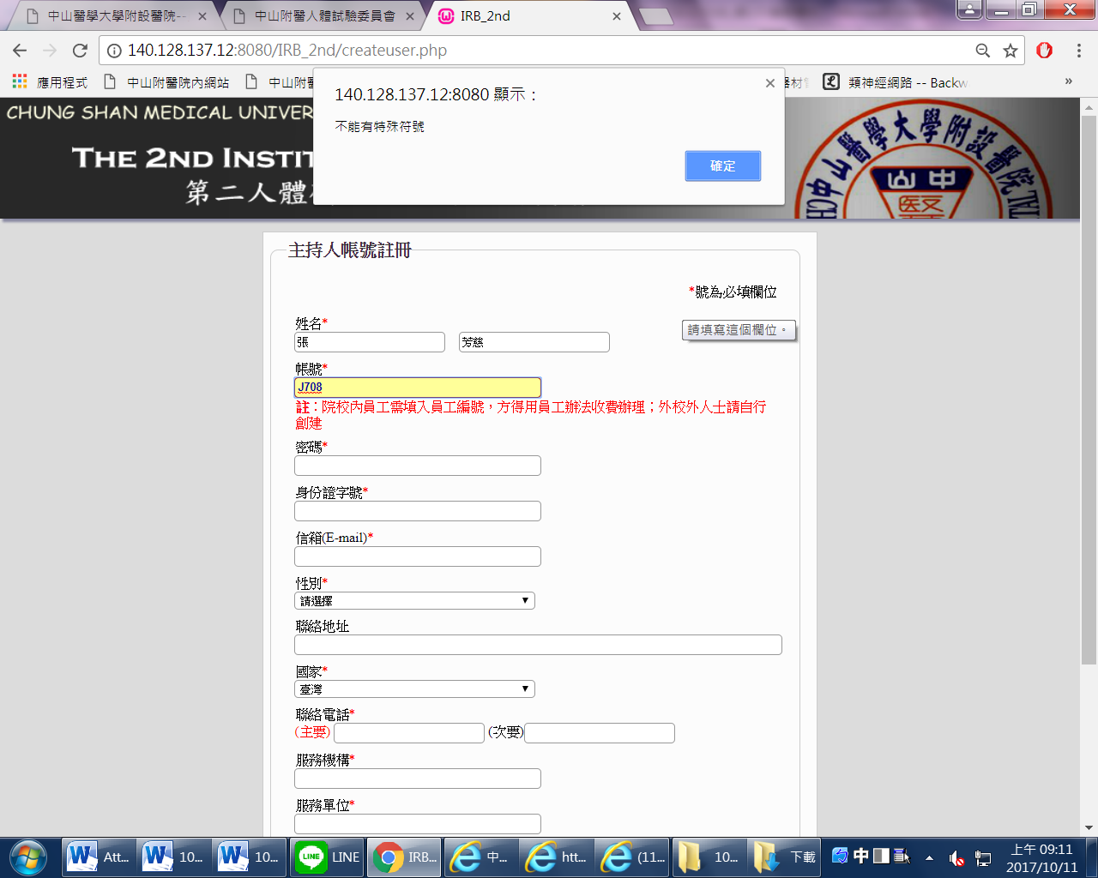

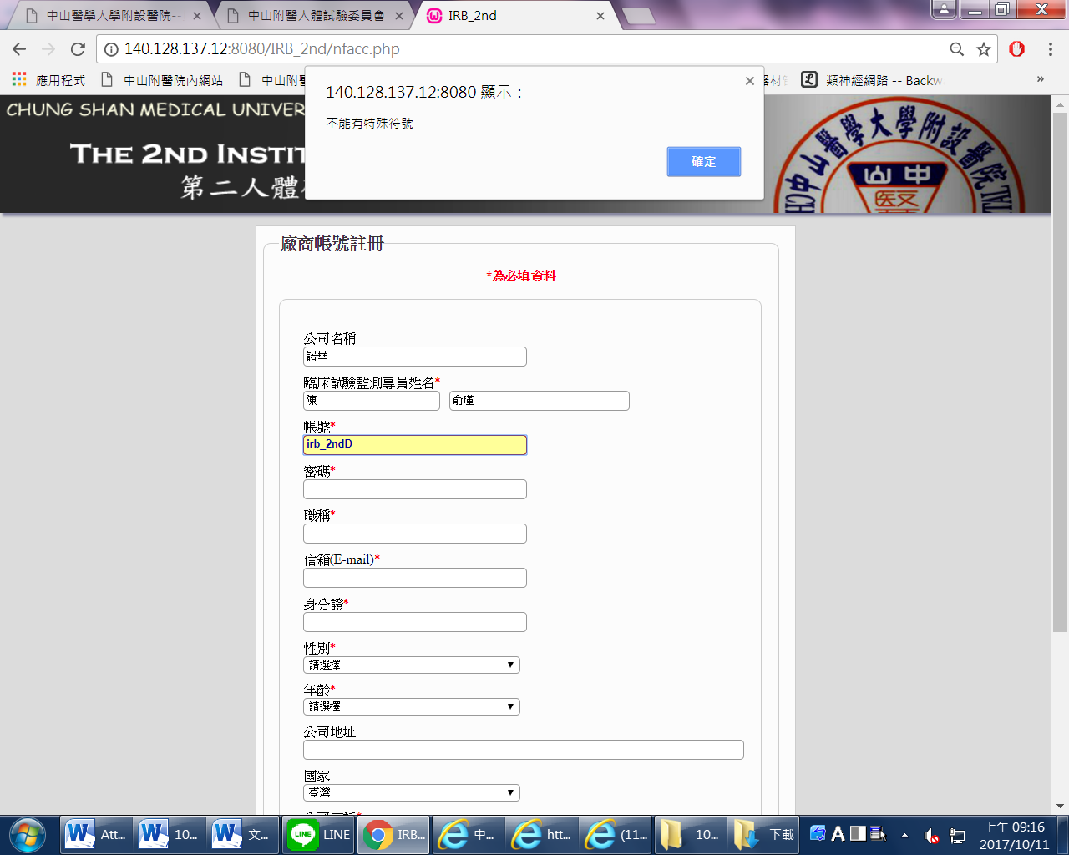

1. 臨床申請書，廠商無法填寫

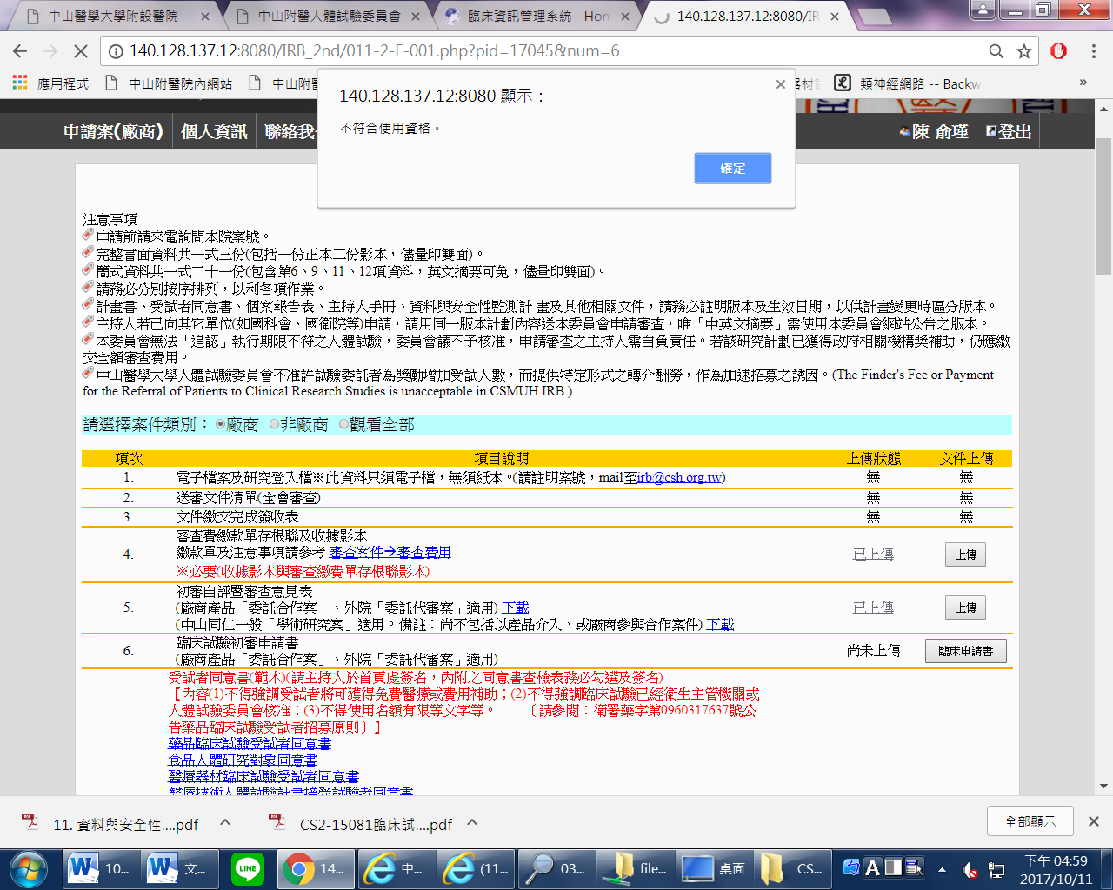

1. 秘書處退回主持人修正後，修正9.同意書，點選儲存後(畫面1)寫儲存成功，但顯現畫面無法儲存(畫面2)

畫面1

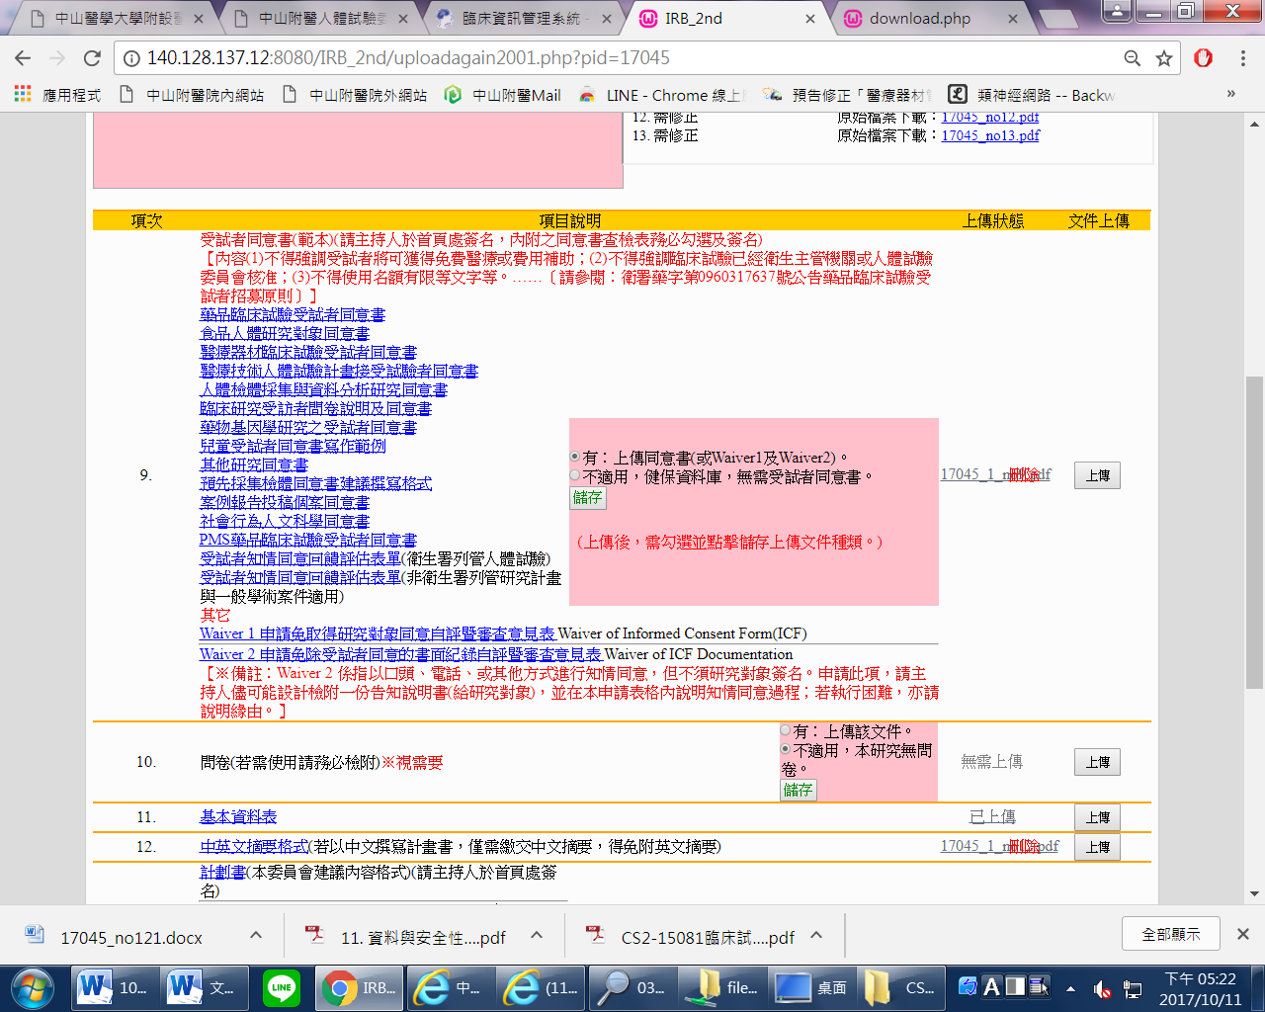

畫面2

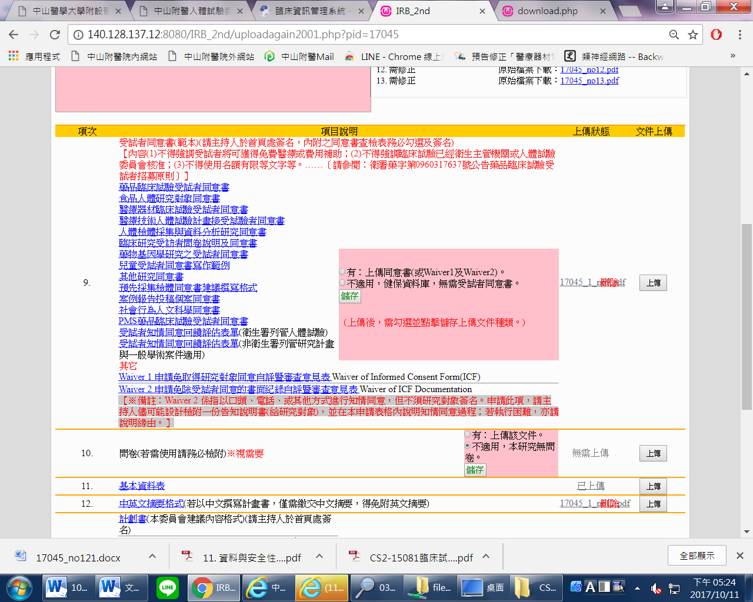

1. 剛分派委員，委員審查是截止

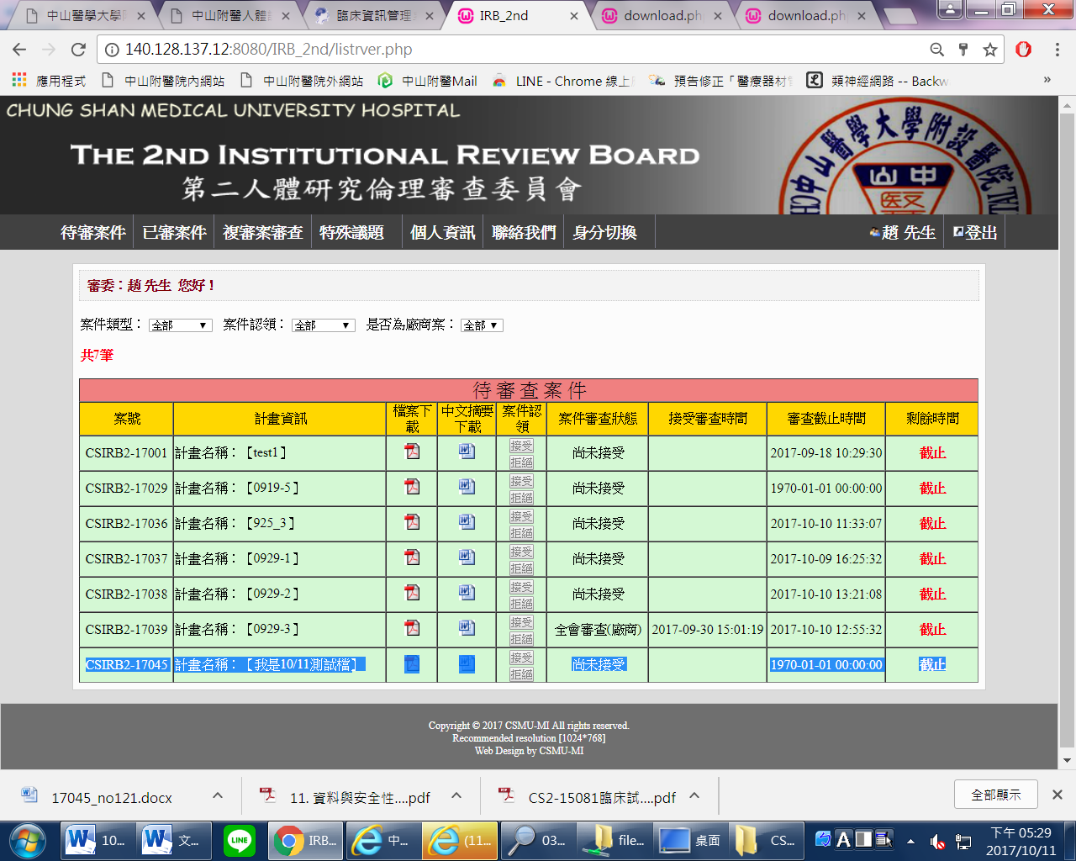

※懇請協助確認秘書處請主持人抽換文件部分，置換是否成功，測試檔~一樣置換四個檔案，仍出現三個而已。

調整部分：

1. 22、23、24為視需要，懇請協助改成跟18.廣告一樣

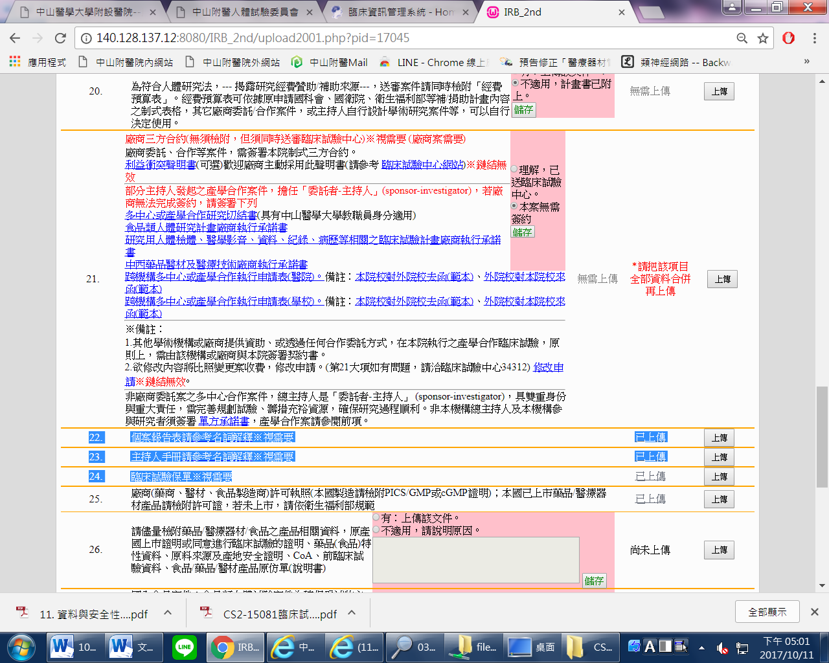

有：上傳該文件。  
不適用，無廣告(改成該欄文件名)。

2.申請書表頭~~(中山同仁非廠商案適用)~~刪除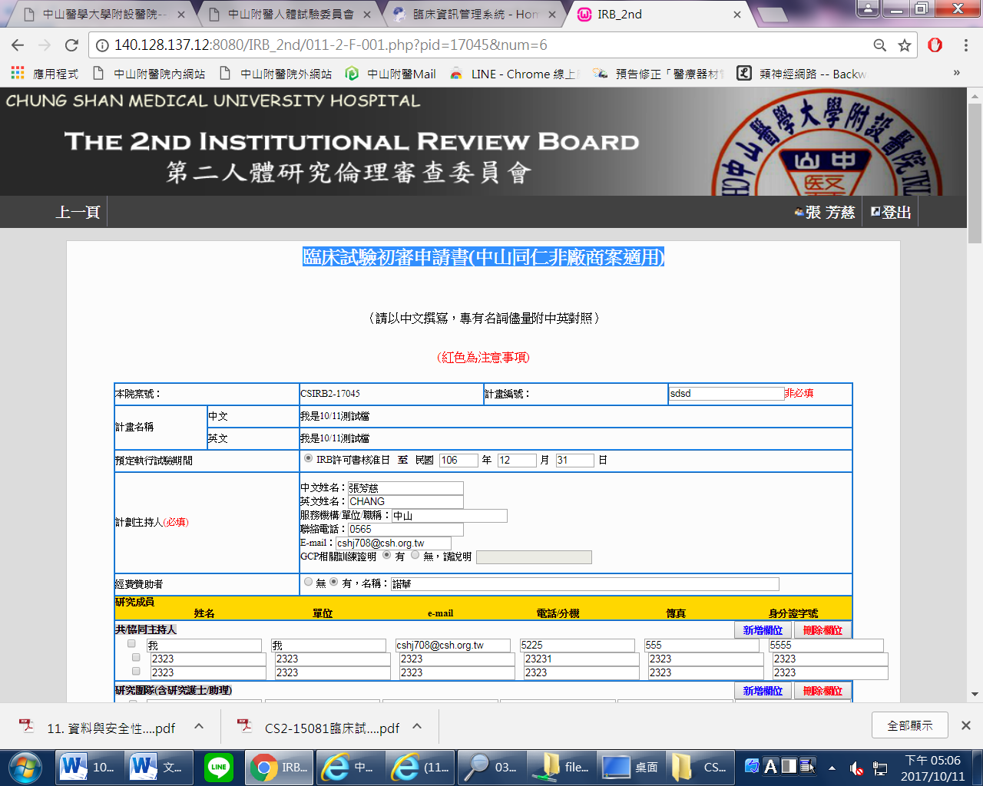

3.新增共協同主持人及研究團隊對齊

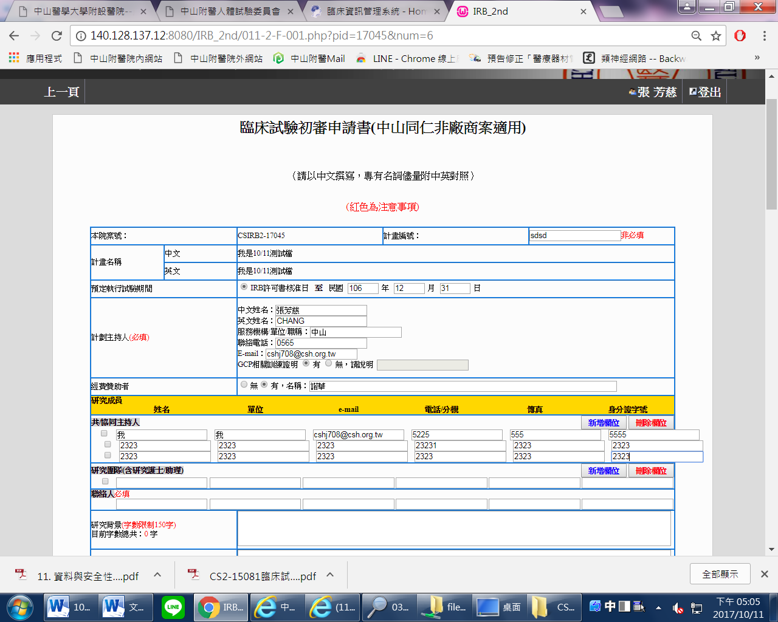

4.研究申請書內人數請調整為7位數

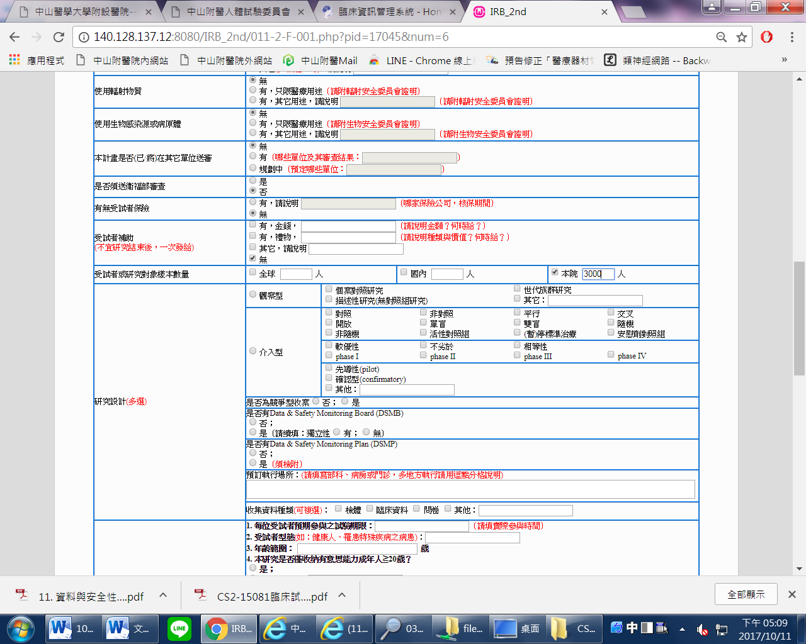

5.研究申請書內研究背景及研究目的請調整限制字數(150→500字)